МИНОБРНАУКИ РОССИИ
Санкт-Петербургский государственный
электротехнический университет
«ЛЭТИ» им. В.И. Ульянова (Ленина)
Кафедра МО ЭВМ

отчет
по лабораторной работе №1
по дисциплине «Базы данных»
Тема: Проектирование ER модели и структуры БД по текстовому описанию предметной области

Студент гр. 1303 |  | Чернуха В.В.
Преподаватель |  | Заславский М.М.

Санкт-Петербург
2023
Цель работы.
Создать и нарисовать ER модель и структуру БД, содержащую название полей, таблиц, связи, типы данных, ключи. Проверить и обосновать, что реляционная модель соответствует НФБК. Описать полученные модели, для чего нужна каждая сущность, почему такие связи и т.п.

Задание.
Вариант 2
Пусть требуется создать программную систему, предназначенную для работников библиотеки. Такая система должна обеспечивать хранение сведений об имеющихся в библиотеке книгах, о читателях библиотеки и читальных залах. Для каждой книги в БД должны храниться следующие сведения: название книги, автор (ы), издательство, год издания, число экземпляров этой книги в каждом зале библиотеки, а также шифр книги и дата закрепления книги за читателем. Сведения о читателях библиотеки должны включать номер читательского билета, фамилию читателя, номер паспорта, дату рождения, адрес, номер телефон, образование, наличие ученой степени. Читатели закрепляются за определенным залом и могут записываться и выписываться из библиотеки. Библиотека имеет несколько читальных залов, которые характеризуются номером, названием и вместимостью, то есть количеством людей, которые могут одновременно работать в зале. Библиотека может получать новые книги и списывать старые. Шифр книги может измениться в результате переклассификации, а номер читательского билета в результате перерегистрации.

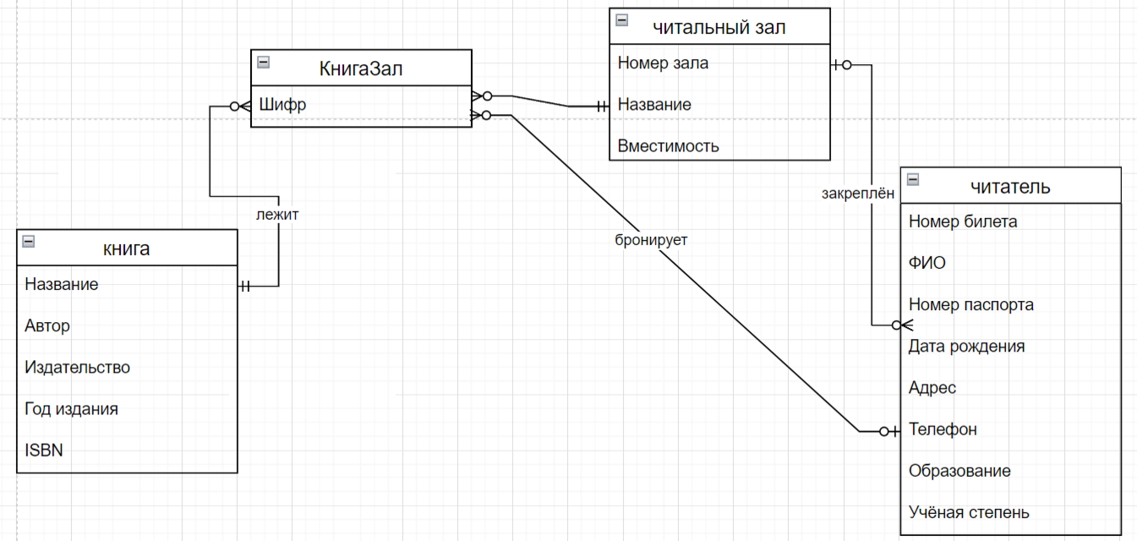
Выполнение работы.

Рисунок 1. ER модель.

Сущность «Читатель» является пользователем библиотеки, читатель закрепляется за определённым залом и может выписываться из библиотеки (соответственно открепляться от зала). Также читатель имеет возможность бронировать определённые книги (не обязательно из одного и того же зала)
Сущность «Книга» является книгой, хранимой в библиотеке. Предполагается, что у книг могут быть одинаковые названия, могут быть одинаковые авторы, одна и та же книга может переиздаваться разными издателями в разные года. Находится она может в одном или нескольких залах в разном количестве. Книгу может забронировать читатель или она может не быть забронирована.
Сущность «Читальный зал» это читальный зал библиотеки, который имеет номер, вместимость, название. Он может закреплять за собой различное количество читателей и вмещать различное количество книг.
Сущность «КнигаЗал» отражает нахождение физического экземпляра книги на полке в определенном зале, для каждой книги есть шифр — адрес на полке в зале.

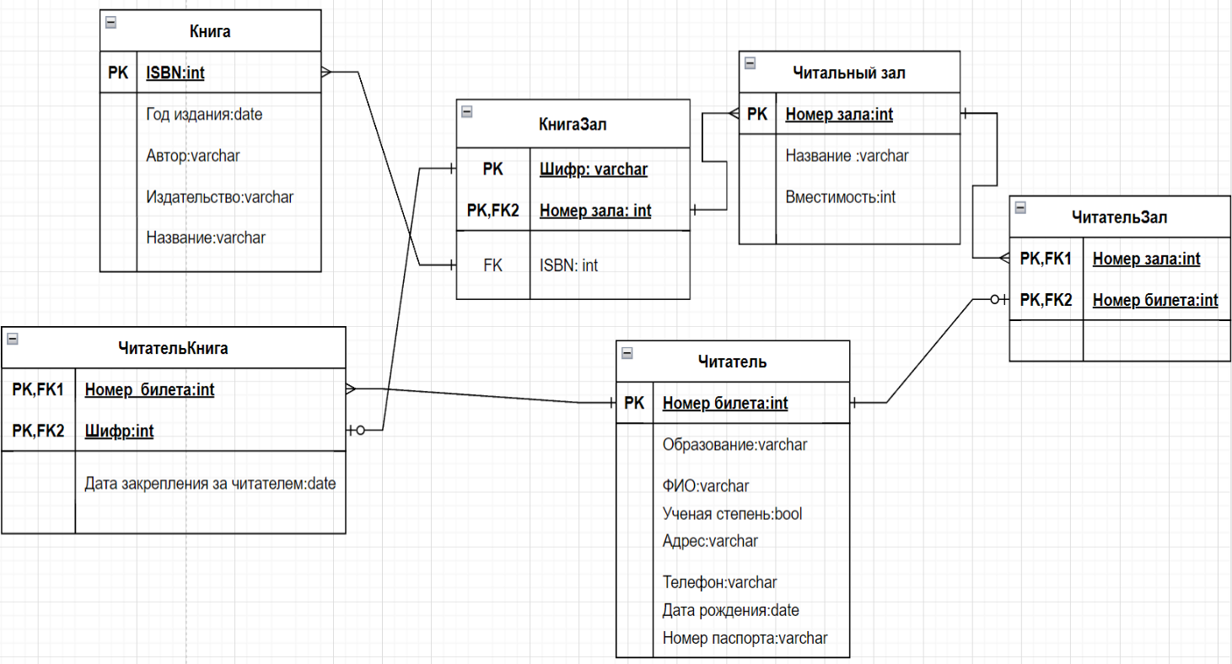
Рисунок 2. Структура БД.

При проектировании структуры БД были добавлены связи «ЧитательЗал», «ЧитательКнига». Первая отражает связь читателя и закреплённого за ним зала. Вторая отражает связь читателя и книги — какой читатель какую книгу забронировал и в какую дату.
Первичным ключом в отношении «Читатель» является его номер билета (или номер паспорта), тогда получаем следующее ФЗ:
Номер билета → Образование, ФИО, Учёная степень, Адрес, Телефон, Дата рождения, Номер паспорта
Номер паспорта → Образование, ФИО, Учёная степень, Адрес, Телефон, Дата рождения, Номер билета
Первичным ключом в отношении «Книга» является её ISBN, тогда получаем следующее ФЗ:
ISBN → Название, Автор, Издательство, Год издания
Первичным ключом в отношении «ЧитальныйЗал» является его номер (или название), тогда получаем следующее ФЗ:
Номер зала → Название, Вместимость
Название → Номер зала, Вместимость
Первичным ключом в отношении «КнигаЗал» являются номер зала и шифр, тогда получаем следующее ФЗ:
Номер зала, шифр → ISBN
Первичным ключом в отношении «ЧитательКнига» являются номер билета и шифр, тогда получаем следующее ФЗ:
Номер билета, шифр → Дата закрепления за читателем
Во всех ФЗ детерминантом является потенциальный ключ, что соответствует НФБК.

Вывод
В ходе выполнения работы была создана ER модель и структура БД в соответствии с НФБК.

Приложение А
Pull request: https://github.com/moevm/sql-2023-1303/pull/17

